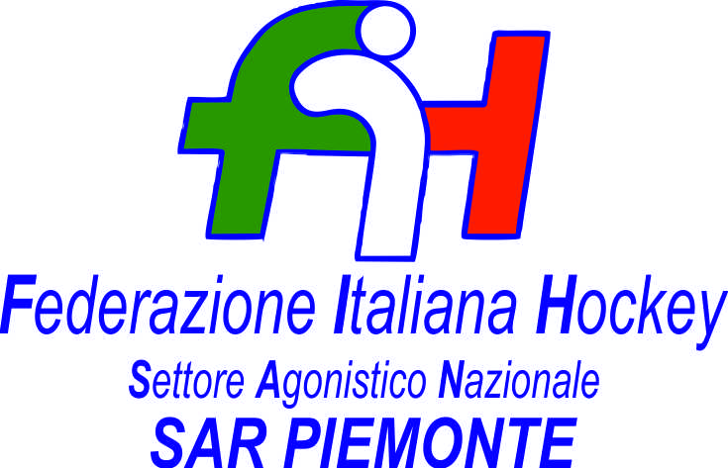

FEDERAZIONE ITALIANA HOCKEY - SAN PIEMONTE

Cocco Felicita Str. Casa del Bosco 19 12042 BRA CN - tel. 347.1106091 - 349.9703176
e-mail - sar1.felicocc@libero.it sanpiemonte@federhockey.it

Bra, 24 Ottobre 2022

C.U. 038 - CALENDARIO UNDER 21 MASCHILE

Di seguito riepilogo gare UNDER 21 ANDATA non ancora disputate

USD MONCALVESE - HP VALCHISONE 30.10.2022 ORE 15.00

RASSEMBLEMENT - SAVONA H- 30.10.2022 ORE 15.30

USD MONCALVESE - GENOVA H. 1980 01.11.2022 ORE 11.00

RASSEMBLEMENT - HP VALCHISONE 01.11.2022 ORE 10.00

RASSEMBLEMENT - GENOVA H. 1980 (non disputata il 19.10 causa maltempo) 12.11.2022 h. 15.00

HP VALCHISONE - SAVONA H. (non disputata il 19.10 causa maltempo) RINVIATA
GENOVA H. 1980 - SUPERBA (a cal.6.11) RINVIATA
SUPERBA - HP VALCHISONE (a cal.23.10) RINVIATA
SAVONA - GENOVA H.1980 (a cal.23.10) RINVIATA
SUPERBA - SAVONA H. (a cal.01.11) RINVIATA

Cordiali Saluti

SAN PIEMONTE

Cocco Felicita

___________________________________________________________________________________
 | 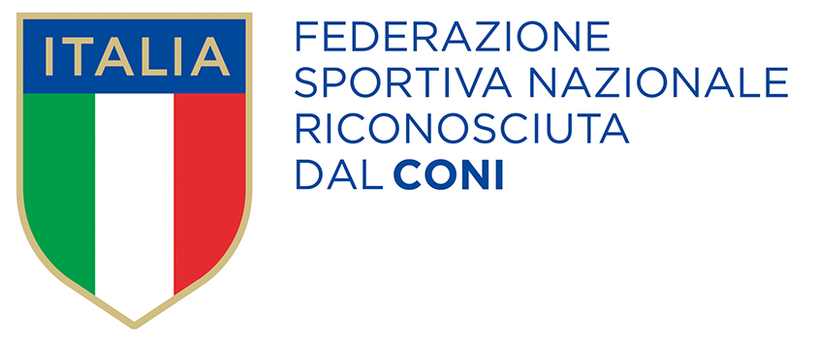
  Responsabile S.A.R. Piemonte: Felicita COCCO
  Tel. 347/1106091 – 349/9703176 – e-mail: sanpiemonte@federhockey.it
  Partita Iva 01384511000 – Cod. Fiscale 05288960585

